長庚科技大學
主軸計畫二 2-1-A
「深度關懷小組工作坊暨魔法學習家族工作坊」
一、依 據：102~103年教學卓越計畫主軸二庚心書院、住宿賦能計畫之2-1-A三方四合一關懷計畫與2-4-D互助共享魔法家族(Cooperation)，預計辦理「深度關懷小組工作坊暨魔法學習家族工作坊」。
二、研習目的：長庚科技大學102~103年教學發展與資源中心以主軸二『庚心書院、住宿賦能計畫』作為本年度活動主軸，並以2-1長庚活力方程式與2-4長庚4C魔法書院為方向，長庚科技大學教學發展與資源中心，積極推動「長庚4C魔法書院」以提升學生學習動機，藉由「深度關懷小組工作坊暨魔法學習家族工作坊」之舉辦，使學生了解三方四合一關懷(教師、學生、家長)如何創造三贏等，進而期望透過此次活動，使我們邁向以提升學生學習意願與動機為導向之優質大學。

三、主辦單位：長庚科技大學
四、承辦單位：教學發展與資源中心
五、活動時間：102年11月19日(星期二）
六、活動地點：長庚科技大學 嘉義校區A棟7樓60人視訊會議室
林口校區F棟簡報室
七、邀請參加對象：有興趣之全校師生。
八、聯絡方式：
(一)聯 絡 人：范峻銘
(二)聯絡單位：長庚科技大學教學發展與資源中心
(三)電 話：（03）2118999轉5837

九、流程：

議 程 表
時 間 | 主 題 | 主講人
16:20~16:30 | 報到
16:30~18:30 | 創造三贏-親師生溝通 | 成功大學教育研究所  饒夢霞副教授
18:30~ | 賦歸(附餐點)
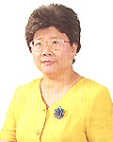
十、講者學經歷：
饒夢霞 副教授 簡介
經歷：
◆1999-至2006：國立成功大學學生輔導中心主任
◆1996-至今：國立成功大學教育研究所副教授、
教授教育學程課程、如「輔導原理與實務」、「班級經營」、「青少年心理學」、「性別與教育」、及研究所內「諮詢與輔導」等相關課程。
- 1994---至今：國立成功大學通識教育中心、教授最實用的「生涯規劃」、「婚姻與家庭」及心理學、等熱門通識課程。
學歷：
◆美國愛荷華大學諮商教育系教育博士
傑出事蹟：
- 常應邀至有線、無線電視台（如華視--"戀愛講義"、中視--"非常男女"、民視—"天天星期八"、"性愛學分"、八大電視台的"大老婆俱樂部"）等節目擔任講評。
◆獲國立成功大學「超人氣老師」稱號，所教授之課程--「生涯規劃」和「婚姻與家庭」極受學生歡迎，尤以1997年「實習夫妻」事件最為轟動，廣為流傳。
◆應邀至馬來西亞及新加坡講學，主題分別為「學生事物與宿舍管理」及「兩性、婚姻與家庭治療」。(1996，2001)
◆獲提名美國愛荷華大學--1993，「史東先生國際學生傑出獎」。
◆榮獲美國佛羅里達大學--1984，「學業傑出獎」。
- 榮獲救國團全國優秀張老師--1981，「金手獎」暨研究生獎學金得主。
演講主題及有聲書著作CD/DVD：
1、二十一世紀贏家的情緒管理 2、變遷社會中的兩性關係
3、圓融的人際溝通 4、送您一打Qs-談全方位人生之經營
5、雙贏的親職教育 6、創造魅力的自我
7、如何做好有效率的生涯規劃 8、突破現狀 邁向高峰
9、如何提昇說話魅力 10、如何培養高EQ的小孩
11、做個自我挑戰高手 12、做個時間管理的生活大師
13、活力家庭，成功人生 14、開創樂活人生
15、創造雙贏的性別溝通 16、愛情、婚姻與生活
17、如何與子女談性說愛 18、特別的愛給特別的您

十一、長庚科技大學 校區地理位置圖
◎ 林口校區
- 地址：桃園縣龜山鄉文化一路261號
- 電話： (03)211-8999 begin_of_the_skype_highlighting end_of_the_skype_highlighting
- 傳真： (03)211-8866 begin_of_the_skype_highlighting end_of_the_skype_highlighting
◎ 林口校區交通資訊
- 每天有交通車往返於長庚紀念醫院林口院區與本校之間。林口院區，另有汎航等客運班車，開往各地。
- 台北長庚紀念醫院搭乘汎航客運至林口院區。
- 在台北市北門搭乘三重客運公西線，或至承德路北門台汽站旁（第一商銀前）搭乘汎航客運至林口長庚。
- 在桃園、中壢火車站前搭乘汎航客運至林口長庚。
- 於長庚紀念醫院林口院區病理大樓大門搭乘長庚校區交通車來校。
◎ 嘉義校區
- 地址：嘉義縣朴子市仁和里一鄰嘉朴路西段2號
- 電話：(05)362-8800 begin_of_the_skype_highlighting end_of_the_skype_highlighting
- 傳真：(05)362-8866 begin_of_the_skype_highlighting end_of_the_skype_highlighting
◎ 嘉義校區交通資訊
- 嘉義市火車站搭乘嘉義縣公車、嘉義客運、BRT公車往朴子路線班次於縣府站下車可至本校嘉義分部。
- 高鐵太保站搭乘嘉義客運、BRT公車往朴子路線班次於縣府站下車可至本校嘉義分部。

◎ 林口校區地理位置圖
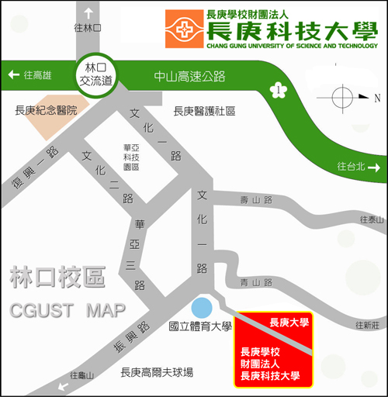

◎ 嘉義校區地理位置圖
